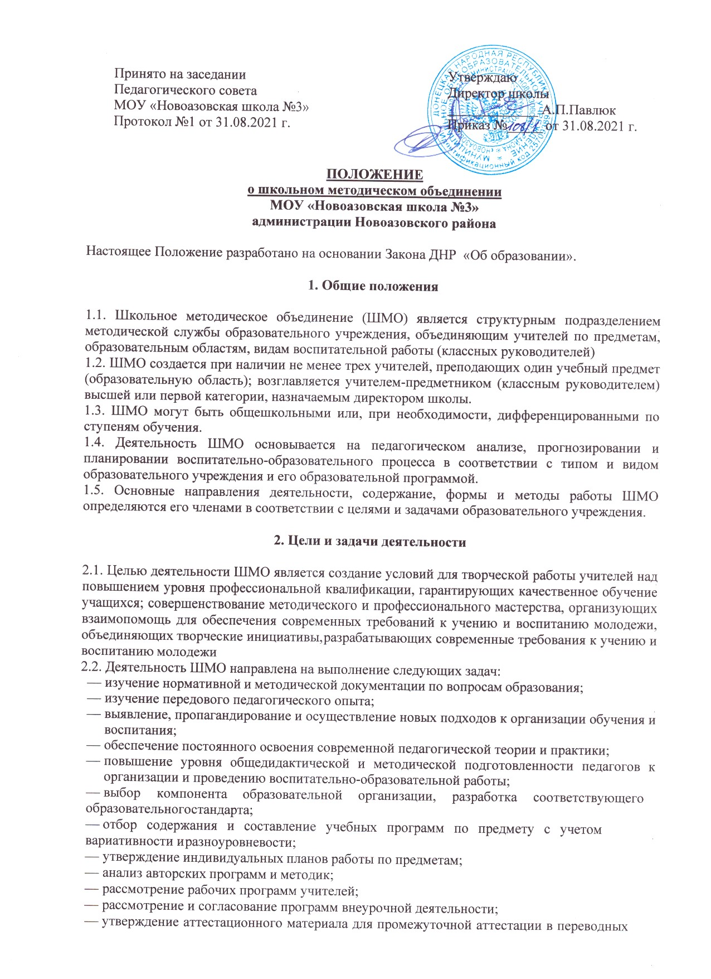
классах; аттестационного материала для выпускных классов (для устных экзаменов);
- ознакомление с анализом состояния преподавания предмета по итогам внутришкольного контроля;
- работа с учащимися по соблюдению норм и правил техники безопасности в процессе учения; разработка соответствующих инструкций, охрана здоровья;
- проведение обмена опытом успешной педагогической деятельности;
- создание условий для самообразования учителей и осуществлять руководство творческой работой коллектива;
- взаимопосещение уроков, классных часов и воспитательных мероприятий по определенной тематике с последующим анализом и самоанализом достигнутых результатов;
- организация открытых уроков по определенной теме с целью ознакомления с методическими разработками сложных разделов программ;
- организация открытых классных часов;
- организация открытых воспитательных мероприятий;
- обеспечение освоения и использования наиболее рациональных методов и приемов обучения и воспитания учащихся;
- экспериментальная работал по предмету;
- выработка единых требований в оценке результатов освоения программы на основе разработанных образовательных стандартов по предмету;
- разработка системы промежуточной аттестации учащихся;
- ознакомление с методическими разработками по предмету;
- анализ методики преподавания предметов;
- отчеты о профессиональном самообразовании;
- работа педагогов по повышению квалификации в институтах (университетах);
- отчеты о творческих командировках;
—организация и проведение предметных недель (декад и т. д.) в образовательной организации;
—организация и проведение I этапа предметных олимпиад, конкурсов, смотров;
—организация внеклассной работы по предмету с учащимися (элективные курсы, курсы по выбору, кружки и др.);
- укрепление материальной базы и приведение средств учения, в том числе учебно-наглядных пособий по предмету, к соответствию современным требованиям к образованию.

3. Содержание деятельности.

3.1. Изучение нормативной методической документации по вопросам образования
3.2. Организация работы педагогических работников по изучению новых образовательных стандартов по предметам.
3.3. Диагностика затруднений учителей, воспитателя, классных руководителей и выбор форм повышения квалификации на основе анализа потребностей.
3.4. Планирование и анализ деятельности.
3.5. Разработка рекомендаций по вопросам содержания, методов и форм организации воспитательно-образовательной деятельности; повышения эффективности организации учебно-воспитательной работы на основе анализа образовательной деятельности по предметам.
3.6. Разработка основных направлений и форм активизации познавательной, научно-исследовательской деятельности учащихся во внеучебное время (олимпиады, смотры, предметные недели, аукционы знаний и др.).
3.7. Совершенствование содержания образования, участие в разработке вариативной части учебного плана.
3.8. Разработка, рецензирование, первичная экспертиза учебных программ, методических пособий, технологий и др.
3.9. Изучение, обобщение, пропаганда педагогического опыта, создание банка данных актуального опыта.
3.10. Организация диагностики (мониторинга) эффективности деятельности членов ШМО.
3.11. Совершенствование педагогического мастерства учителя, воспитателя, классного руководителя, руководство работой школы молодого педагога, педагогической мастерской, временными творческими коллективами учителей.
3.12. Участие в аттестации педагогических работников.
3.13. Утверждение аттестационного материала для итогового контроля в переводных классах.
3.14. Организация открытых уроков, занятий, мастер-классов по определенной теме.

4. Структура и организация деятельности.

4.1. ШМО в лице его руководителя, работая совместно с методическим советом образовательного учреждения, осуществляет взаимосвязи с педагогическим советом, директором и его заместителями, координирует действия по реализации целей и задач методической, опытно-экспериментальной и научно-исследовательской деятельности.
4.2. Свою работу ШМО организует в соответствии с планами (программами развития) МОН ДНР, вузов, НИИ и других организаций с целью привлечения научного потенциала данных учреждений к методической, научно-исследовательской работе.
4,3. В конце учебного года руководитель анализирует работу предметного объединения и представляет анализ на методическом Совете.

5. Основные формы работы ШМО

5.1. Коллективные:
- методические семинары
- методические недели
- научно-практические конференции
- педагогические чтения
- методические выставки
- мозговой штурм
- эстафета педагогического мастерства

5.2 Групповые:
- взаимопосещение уроков
- мастер классы
- открытые уроки
- «круглый стол»
- методический диалог

5.3. Индивидуальные
- собеседование
- самоанализ
- консультации
- самообразование
-курсовая переподготовка
- наставничество
6. Критерии оценки ШМО

6.1. Рост удовлетворенности педагогов собственной деятельностью.
6.2. Высокая заинтересованность педагогов в творчестве.
6.3. Положительная динамика качества обучения.
6.4. Овладение современными методами обучения и воспитания.
6.5. Обобщение и распространение передового педагогического опыта.

7. Документация методического объединения.

Для работы в методическом объединении должны быть следующие документы:
1. Приказ об организации работы методического объединения и назначении руководителя МО.
2. Положение о методическом объединении.
3. Анализ работы за прошедший год.
4. Тема методической работы МО, приоритетные направления, цели и задачи на новый учебный год.
5. План работы МО на текущий учебный год.
6. Банк данных об учителях МО: количественный и качественный состав (возраст, образование, специальность, преподаваемый предмет, общий стаж и педагогический, квалификационная категория, награды, звание, адрес, телефон).
7. Сведения о темах самообразования учителей МО.
8. Перспективный план аттестации учителей МО.
9. График прохождения аттестации учителей МО на текущий год.
10. Перспективный план повышения квалификации учителей МО.
11. График повышения квалификации учителей МО на текущий год.
12. График проведения открытых уроков, классных часов и внеклассных мероприятий по предмету учителями МО.
13. График взаимопосещений уроков, классных часов, воспитательных мероприятий.
14. Информация об учебных программах и их учебно-методическом обеспечении по предмету.
15. Положение о наставничестве.
16. Приказ о наставничестве молодых педагогов.
17. План работы с молодыми и вновь прибывшими специалистами в МО.
18. График и план проведения предметных недель.
19. Тематика заседаний МО.
20. Протоколы заседаний МО.
21. ВШК (экспресс, информационные и аналитические справки, диагностика).
22. Утвержденные авторские программы педагогов - членов ШМО.
23. Картотека нормативных документов.

8. Функции методического объединения

8.1. Работа методического объединения организуется на основе планирования, отражающего план работы данной образовательной организации, рекомендаций методкабинета, отдела образования, МОН ДНР.
8.2. Методическое объединение учителей часть своей работы осуществляет на заседаниях, где анализируется или принимается к сведению информация о реализации задач, изложенных в разделе 2.
8.3. Методическое объединение учителей может организовывать семинарские занятия, цикл открытых уроков по заданной тематике.
8.4. Методическое объединение учителей разрабатывает систему внеклассной работы по предмету.
8.5. Оказание эффективной консультативной помощи по актуальным проблемам образования.

9. Права методического объединения.

Методическое объединение имеет право:
- вносить предложения руководству школы по распределению учебной нагрузки по предмету при тарификации, оплате труда педагогических сотрудников за заведование учебными кабинетами;
- вносить предложения руководству школы по организации углублённого изучения предмета в отдельных классах;
- выдвигать предложения об улучшении учебного процесса в школе;
- ставить вопрос о публикации материалов о передовом педагогическом опыте, накопленном в методическом объединении;
- ставить вопрос перед администрацией школы о поощрении учителей методического объединения за активное участие в инновационной деятельности.

10. Обязанности членов методического объединения.

Каждый учитель школы должен являться членом одного из методических объединений и иметь собственную программу профессионального самообразования. Он обязан:
- Закон ДНР «Об образовании» и другие нормативные документы, касающиеся деятельности учителя;
- участвовать в заседаниях методического объединения, практических семинарах и т. д.;
- активно участвовать в разработке открытых мероприятий (уроков, внеклассных занятий по предмету);
- стремиться к повышению уровня профессионального мастерства;
- знать тенденции развития методики преподавания предмета;
- владеть основами самоанализа педагогической деятельности;
- владеть требованиями к квалификационным категориям.

11. Организация деятельности мелодического объединения.

11.1. Методическое объединение учителей избирает председателя.
11.2. План работы методобъединения согласовывается заместителем директора по учебно-воспитательной работе.
11.3. За учебный год проводятся не менее 4 заседаний методического объединения учителей. 11.4. Заседания методического объединения учителей оформляются в виде протоколов.
11.5. В конце учебного года заместитель директора образовательного учреждения принимает на хранение (в течение 3 лет) план работы, протоколы заседаний методобъединения, отчет о выполненной работе

12. Контроль деятельности методического объединения.

Контроль деятельности методических объединений осуществляется директором школы, его заместителем по учебно-воспитательной работе в соответствии с планами методической работы школы и внутришкольного контроля, утверждаемыми директором школы.

13. Срок действия положения

12.1. Срок действия данного положения не ограничен.

Настоящее Положение обсуждено и принято решением Педагогического совета МОУ «Новоазовская школа №3»
Протокол №1 от «31» августа 2021 г.

